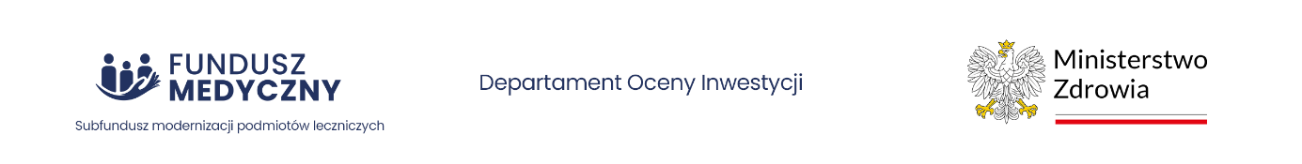

Instytucja Organizująca Konkurs informuje o zwiększeniu środków finansowych przeznaczonych na dofinansowanie wniosków w konkursie nr FM-SMPL.01.MDSOR.2023 na wsparcie Szpitalnych Oddziałów Ratunkowych w ramach Funduszu Medycznego

Mając na uwadze:
- 207 złożonych wniosków o dofinansowanie w ramach konkursu na wsparcia Szpitalnych Oddziałów Ratunkowych w ramach Subfunduszu modernizacji podmiotów leczniczych (tj. przez 85% wszystkich SOR w Polsce),
- wartość złożonych wniosków o dofinansowanie w wysokości 2,6 mld zł,
- zgłoszone przez podmioty lecznicze znaczące potrzeby inwestycyjne w ramach świadczeń udzielanych na SOR oraz związanej z nimi diagnostyki,
- zabezpieczanie potrzeb infrastrukturalnych podmiot leczniczych w obszarze SOR jako elementu skutecznego zaopatrzenia poszkodowanych oraz szybkiej diagnostyki warunkującej możliwość uratowania życia i szybszego powrotu do zdrowia
Instytucja Organizująca Konkurs, po pozytywnej opinii Rady Funduszu Medycznego, zgodnie z §9 ust. 3 Regulaminu konkursu zwiększyła środki Funduszu Medycznego przeznaczone na dofinansowanie wniosków do kwoty 1 496 540 018 zł. Jednocześnie informujemy, że zostanie zachowana zasada równego traktowania wnioskodawców.

